Часть 1. «ИКТ в педагогическом процессе».
Сегодня человечество уже не может обойтись без информационных компьютерных технологий, и люди, в них разбирающиеся, - везде нарасхват. Если перефразировать крылатую фразу И.Ильфа и Е.Петрова, то можно сказать: «Компьютер – это не роскошь, а средство карьерного роста и продвижение по службе». Информационные технологии на современном этапе становятся стержнем, основой и технологическим фундаментом цивилизации.
В настоящее время в Российском образовании идет становление новой системы образования, ориентированной на вхождение в мировое информационно-образовательное пространство. Этот процесс сопровождается существенными изменениями всего учебно-воспитательного процесса. Сегодня компьютерные технологии призваны стать не дополнительным «довеском» в обучении, а неотъемлемой частью целостного образовательного процесса.
Одной из причин такого положения можно считать недостаточное применение компьютерных технологий в образовательном процессе. Очевидно, что с появлением и совершенствованием различных электронных средств обучения, должны принципиально измениться учебные программы и планы лекций и практических занятий, а также роль преподавателя в учебном процессе.
Сегодня недостаточно обучать профессиональному мастерству на примитивном уровне: «Смотри и повторяй за мной!», т.к. современная молодёжь уже с раннего детства обладает классическими методами познавательной деятельности. Для выпуска современного квалифицированного специалиста необходимо воспитывать и обучать молодёжь на уровне современных педагогических технологий.
Выход один - современному педагогу необходимо научится внедрять в программу урока ИКТ-технологии - процесс подготовки и передачи информации обучаемому, средством осуществления которых является компьютер, в том числе - электронные средства обучения (демонстрационные программы, обучающие программы, программные средства для контроля/тестирования уровня знаний, информационно-справочные системы, автоматизированные обучающие системы, электронные учебники и т.д.).
Использование компьютера в решении одной из первостепенных задач образования – формировании коммуникативных компетенций поможет улучшить качество конечного результата, повысить мотивацию к учебе и устранить недостатки, которые обязательно присутствуют во всех инновациях.
Информационная компетентность преподавателя является основой повышения качества образования. Использование средств ИКТ в качестве инструмента создания учебно-методического обеспечения позволяет существенным образом повысить эффективность образовательного процесса.
Проанализировав ситуацию в нашем лице можно сделать вывод, что около 65% преподавательского состава владеют ИКТ на «базовом» уровне, 25% стоят на «технологическом» уровне владения ИКТ и около 10% - «профессионально» владеют ИКТ компетенциями. Данное исследование говорит о том, что педагогическому работнику МПЛ для профессионального уровня владения ИКТ, как минимум необходимо освоить:
- текстовый редактор, как средство подготовки учебно-методических материалов (учебных планов, программы дисциплины, тематики контрольных и курсовых работ, лекций, семинаров, лабораторных работ, списка учебной литературы и т.п.);
- средство для подготовки презентаций, как инструмент визуализации и структуризации учебного материала (лекции, семинара);
- электронную почту и Интернет-технологии, как средством организации педагогического взаимодействия;
- систему автоматизированного тестирования, как средство создания тестов и средство контроля знаний.

Часть 2. «Методическое обеспечение электронных средств обучения»
Составление тестов дело трудоемкое, но вполне окупаемое повышением эффективности учебного процесса. Тесты обеспечивают возможность объективной оценки знаний и умений обучающихся в баллах по единым для всех критериям. Выбор тестирующей программы, наиболее подходящий к формам и методам проведения урока, должен производить непосредственно сам педагог. Хорошим считается тест, если:
  - он восприимчив к угадыванию тестируемым;
  - он восприимчив к невнимательности и ошибочным действиям тестируемого;
  - он положительно влияет на тестируемого и педагога, который использует тест.
При этом тест используется обучаемым как:
- обучение (тренажер, самоконтроль);
- контроль.
Для учителя тест служит при:
- корректировке учебного процесса;
- использовании как вспомогательного средства для контроля (текущего);
- использовании как дидактического средства для обучения.
Контролирующие средства обучения следует разрабатывать с учетом следующих рекомендаций:
- использование компьютерной графики в информационных и контрольных заданиях;
- обеспечение возможности изменения трудности заданий;
- обучаемый может работать в индивидуальном темпе;
- автоматическая возможность анализа ответа обучаемого;
- возможность исправления собственных ошибок путем повторения материала;
- вопросы и варианты ответов на них должны быть четкими и понятными по содержанию;
- должна быть включена оценка степени правильности ответа на каждый вопрос, заданный обучающемуся;
- вопросов должно быть настолько много, чтобы совокупность этих вопросов охватывала весь материал, который обучающийся должен усвоить;
- вопросы должны подаваться испытуемому в случайном порядке, чтобы исключить возможность механического запоминания их последовательности;
- необходимо проводить учет времени, затраченного на ответы, и ограничивать это время.
В настоящее время наиболее широко распространены тестовые вопросы следующих типов:
Тип А. Наиболее простой. В нем в качестве вопроса фигурирует фраза в вопросительной или утвердительной форме, и предлагаются только два возможных варианта ответов: «Да» и «Нет». Один их этих ответов является истинным, другой – ложным. Например, вопрос: «Чтобы вызвать свойства объекта, необходимо нажать правой кнопкой мыши по этому объекту». Возможные варианты ответа: «Да», «Нет».
Правильный ответ: Да.
Тип Б. На поставленный вопрос нужно дать ответ, выбрав один или несколько пунктов из предложенных вариантов. При этом предполагается, что среди предложенных вариантов ответа присутствуют все правильные, а также несколько ложных. Например, вопрос: «Чтобы вызвать свойства объекта, необходимо нажать ………. Кнопкой мыши по этому объекту». Возможные варианты ответа: правой, левой.
Правильный ответ: правой.
Тип В. Требуется заполнить пропуски в предложении текстовыми фрагментами, предложенными в качестве вариантов ответа. При этом среди предлагаемых фрагментов обязательно присутствуют все правильные, а также несколько ложных. Например, вопрос: Восстановите данную фразу: «Чтобы вызвать …… объекта, необходимо нажать …… кнопкой мыши по этому объекту. Возможные варианты ответа: свойства, левой, правой, справку.
Правильный ответ: свойства, правой.
Тип Г. Требуется установить и указать соответствие между элементами двух списков. Предполагается, что списки имеют одинаковую длину (одинаковое количество элементов) и существует однозначное соответствие между элементами списков. Например, вопрос: Укажите соответствие между операциями и объектами.
Операции: вызов контекстного меню, изменение фонового рисунка, отображение панели быстрого запуска, настройка меню «Пуск», настройка экранной заставки, изменение разрешения экрана, сглаживание экранных шрифтов, выбор панелей инструментов.
Объекты: Рабочий стол, Панель задач.
Правильный ответ: Рабочий стол – вызов контекстного меню, изменение фонового рисунка, настройка экранной заставки, изменение разрешения экрана, сглаживание экранных шрифтов. Панель Задач – вызов контекстного меню, отображение панели быстрого запуска, настройка меню «Пуск», выбор панелей инструментов.
Тип Д. Требуется переставить элементы списка в соответствии с заданным условием. Например, вопрос: Расставьте операции по изменению фонового рисунка рабочего стола в алгоритмическом порядке.
Список: нажать кнопку «Применить», выбрать пункт меню «Свойства», вызвать контекстное меню рабочего стола, выбрать из списка фоновых рисунков необходимый рисунок, перейти на вкладку «Рабочий стол».
Правильный ответ: вызвать контекстное меню рабочего стола, выбрать пункт меню «Свойства», перейти на вкладку «Рабочий стол», выбрать из списка фоновых рисунков необходимый рисунок, нажать кнопку «Применить».

По причине того, что признанного лидера среди программ для контроля знаний методом тестирования на сегодняшний день нет, то проведя анализ действующих систем контроля знаний можно выделить следующие свободно распространяемые версии, отвечающие современным требованиям тестирующих систем:
  - Mytest
  - Testmaker

Часть 3. Технология создания электронных тестов. Практикум.

ИНСТРУКЦИЯ ПО РАБОТЕ С ПРОГРАММОЙ «Testmaker»
I. Создание теста в «Testmaker»

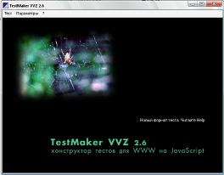
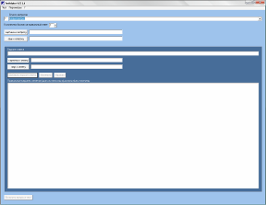
- Откройте папку «testmaker» двойным щелчком левой кнопки мыши откройте файл «testmake.exe».
Откроется окно программы, а затем рабочее поле генератора тестов.

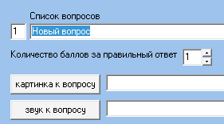
- В строке «Список вопросов» удалите текст «Новый вопрос» и введите текст первого вопроса.  - Выберите количество балов за правильный ответ, картинку к вопросу, если это необходимо, введите в текстовое поле вариант ответа и нажмите кнопку «Добавить вариант ответа».  - Добавьте несколько вариантов ответа способом, описанным выше.  - Пометьте правильный вариант ответа флажком.  - Нажмите кнопку «Включить вопрос в тест».  Остальные вопросы вводятся аналогично. | .  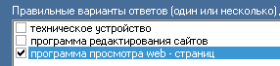  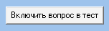

- После ввода всех вопросов сохраните тест в заранее созданной папке с помощью команды «тест - сохранить в формате HTML».
В папке с тестом будет создано несколько файлов.
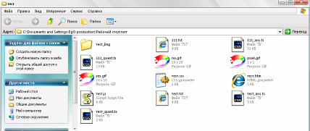

II. Работа с тестом.

- Работа с тестом начинается с открытия файла
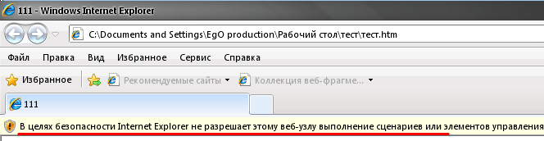
- При открытии теста, обратите внимание на предупреждение системы безопасности
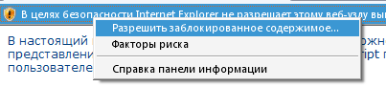
- Наведите указатель мыши на строку предупреждения, щёлкните левой кнопкой мыши и выберите команду «разрешить заблокированное содержимое»
в диалоговом окне нажмите кнопку «да».
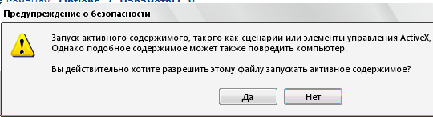
Тест готов к работе.
III. Дополнительные настройки.
Для изменения цвета шрифта вопросов к тесту и ответов, количества попыток ответа используйте пункт строки меню Параметры.
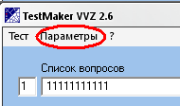
В появившемся диалоговом окне выберите необходимое.
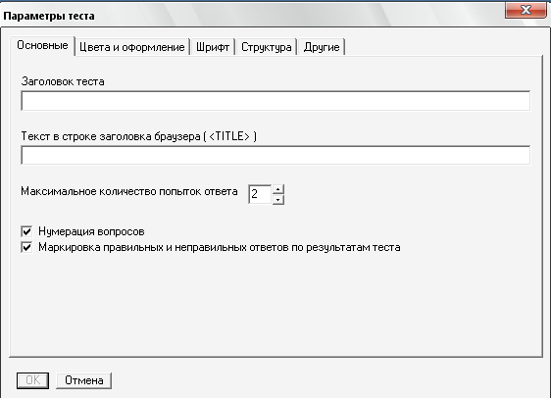

Создание тестовых заданий средствами программы MyTest

MyTest это система программ - программа тестирования учащихся, редактор тестов и журнал результатов - для создания и проведения компьютерного тестирования, сбора и анализа результатов, выставления оценки по указанной в тесте шкале.
Программа MyTest работает с семью типами заданий:
• одиночный выбор,
• множественный выбор,
• установление порядка следования,
• установление соответствия,
• ручной ввод числа,
• ручной ввод текста, выбор места на изображении.
Для каждого задания в тесте можно индивидуально задать сложность (количество баллов за верный ответ) от 1 до 100, максимальное время обдумывания задания и другие параметры. Оценка учащегося вычисляется по баллам. Уровень оценки в процентах (для того чтобы не менять при удалении/добавлении заданий) задается в редакторе. Уровень оценки любой - от двухбалльной (зачет/незачет) до 100-ой. Для
оценки можно указать название - тогда выводится не цифра, а название (полезно для зачет/незачет). Использование большого числа типов заданий и индивидуальные настройки для каждого задания позволяют создавать тесты для эффективной проверки разнообразных знаний учащихся.
Программа MyTest состоит из нескольких модулей.

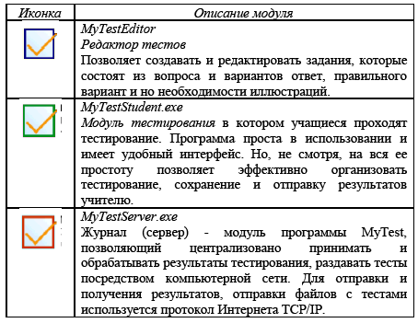
Запустите My test Editor. Приступим к настройке теста (рис 1)
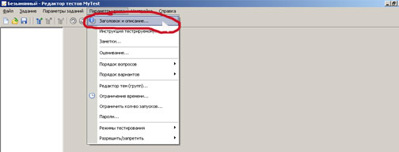
рис 1
Зайдите в меню Параметры теста и выберите команду "Заголовки и описание. Откроется следующее окошко: (рис 2)
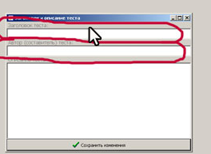рис 2
В отмеченные поля ЗАГОЛОВОК - введите название теста , и АВТОР - свои ФИО. Обязательно Сохраните изменения (рис 3)
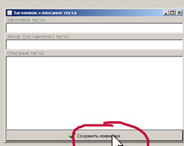рис 3
Настроим шкалу оценивания. Для этого в Парметрах теста выбираем команду Оценивание (рис.4)
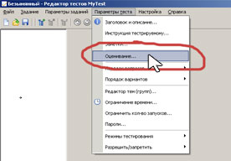рис 4
Сперва продумайте, в какой ситеме вы бы хотели оценивать учащихся. Пока у нас действует 5-и балльная система оценивания, предлагаю следующие параметры для этой шкалы:
5 баллов - не менее 85 % ответов или баллов в сумме за тест
4 балла - не менее 64% и не более 85%
3 балла - от 36% до 64 %
2 балла - от 14 % до 36%
1 балл - до 14 %
При этом следует учитывать, что какую бы шкалу вы ни выбрали, в журнал всё равно придётся выставлять отметку, а данная шкала уже прошла успешное испытание. Итак (рис 5) - открывется следующее окошко:
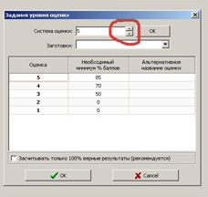рис 5
В омеченной области вы можете назначить шкалу оценивания, а можно и воспользоваться окном "Заготовки".

Итак, вы определились со шкалой оценивания, но стоит обратить внимание на окошечко, обозначенное выделением "Засчитывать только 100% ответы". Я обычно её сразу снимаю, так как программа позволяет задавать стоимость или сложность вопроса в баллах. То есть при ситуации, когда тестируемый ответил при выборе ответа на 4 из 5 вариантов, то программа зачтёт 4 балла. если галочка снята, в противном случае - 0 баллов. Но, всё зависит от целей и задач тестирования. В первом случае мы получаем реальную картину владения материалом, а во втором - чистую экзаменационную отметку; решать - автору теста, но в таком случае при создании теста в первом шаге в комментариях следует это указывать.
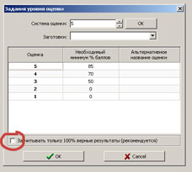рис 6.
И в конце повторим, что шкала оценивания - самое важное в предварительном этапе создания теста
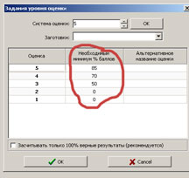рис 7
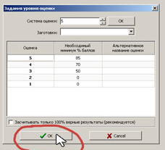
Рисунок 7 иллюстрирует в каких окошках следует изменять значения необходимого минимума. Делается это простым нажатием в окошке со значением и последующим его изменение с клавиатуры. В конце обязательно подтвердить изменения и нажать ОК (рис 8)
рис 8
Теперь определимся с порядком вопросов и порядком вариантов ответа (рис 9). Выполняем следующие действия: Параметры теста - Порядок вопросов - Случайный. Это действие просто необходимо при массовом тестировании, дабы избежать возможности подглядывания и механического воспроизводства в случае повторного прохождения - очень эффективно!!!
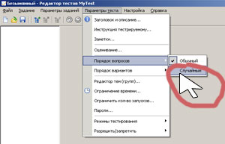рис 9
Точно так же изменяем порядок вариантов: Параметры теста - Порядок вариантов - Случайный (рис 10)
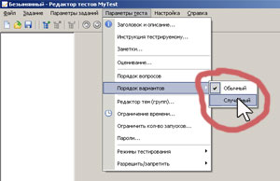рис 10
Продожаем настраивать программу.
Перейдём к редактированию тем и групп.
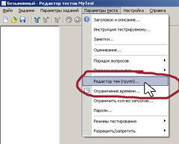
рис 11
На рисунке 11 показано как войти в редактор, в результате откроется окошко (рис 12):
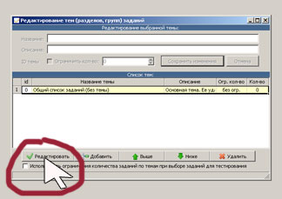
По умолчанию выставлена одна тема - главная, её удалить нельзя, её и редактируем, нажав на кнопочку "Редактировать"
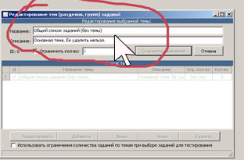рис 13
В верхнем окошке (рис 13) изменяем название темы на нужную нам. обычно это учебная тема, по которой проводится тестирование. Внесённые изменения сохраняем (рис 14)
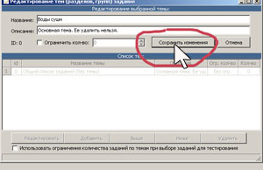рис 14
рис.15:
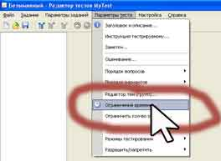
Рисунок 15 начинает рассказ о том, как ограничить время тестирования. Вещь совершенно необходимая, так как рамки должны быть для тестируемых, это помогает мобилизоваться куда как активнее. В меню Параметры теста выбираем команду ограничить врем в результате получаем следующее: рис 16:
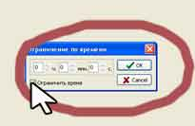
Ставим галочку в указанном окошке, и в окошках часов минут или секунд ограничиваем время тестирования путем набора нужной величины.
Теперь защитим наш тест от пронырливых учеников: Параметры теста - Пароли (рис 17)
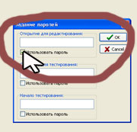
рис. 17
Ставим галочку в указанное поле и вводим пароль (запоминаем обязательно или лучше записать) в верхнее окошко, жмём ОК.
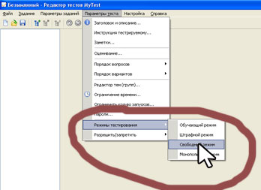
рис. 18
На рисунке 18 видим, что можно выбрать варианты прохождения теста, считаю наиболее удобным свободный режим, так как там есть функция пропустить вопрос, что в условиях ограничения времени играет существенную роль для тестируемого: Параметры теста - Режим тестирования - Свободный
После такой тщательной настройки файл сохраняем Через меню Файл-Сохранить как - дальше стандартная процедура указания пути сохранения и имени файла. Советую отвести под файлы отдельную папку
После приведения к порядку всех настроек, приступаем к заполнению основной части - дело приятное и полезное.
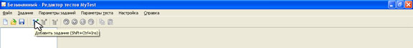
рис 19.
На рисунке 19 показано, как добавить вопрос. Также это можно сделать при помощи меню Задание - Добавить задание. В отрывшемся окне можно выбрать восемь видов вопросов. Начнём с самого простого - один ответ (стоит первый в списке). Нужно щёлкнуть мышкой в кружочке, чтобы загорелась зелёненькая точечка, и - нажать Создать вопрос. Следующий рисунок (рис 20) показыват, что впрос следут вводить в верхнее поле. В нижние поля - варианты ответов. По умолчанию программа предлагает до 5 ответов (можно меньше). Такое количество наиболее оптимальное при тестировании. Если мало - то нажмите "добавить вариант". Напротив правильного ответа зажигаем зелёную точку, то есть фиксируем правильный вариант.
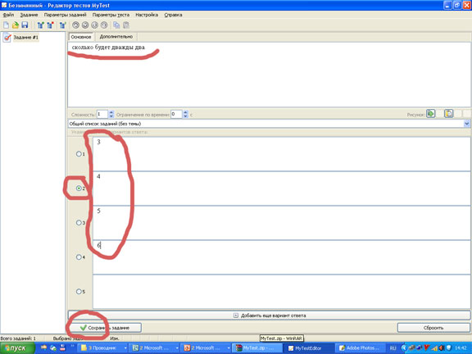
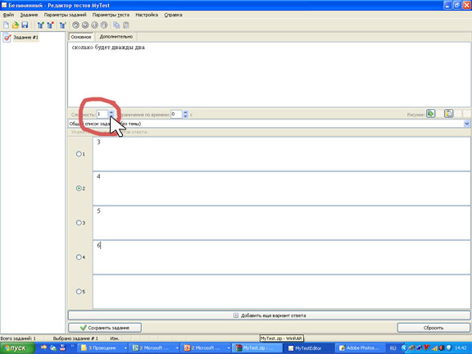
рис. 20
Теперь поработаем с подсказками, штрафами и ценой вопроса. На рисунке 21 показано где следует назначить цену вопроса. За счёт переключателя можно установить любое значение. И помним, что цена вопроса, не может быть меньше или равна штрафу за использование подсказки.

рис21
Теперь нас ждут подсказки и штрафы (рис 22). Лучше всего использовать при обучающем режиме и многократном тренинге. Нажимаем вкладку "Дополнительно", в поле печатаем текст подсказки. Лучше если подсказка не будет прямой.В окошечке со счётчиком назначаем штраф - не больше чем цена вопроса. Для обучающего режима вводим пояснение, напрмер какое-нибудь правило или закономерность и т.п.

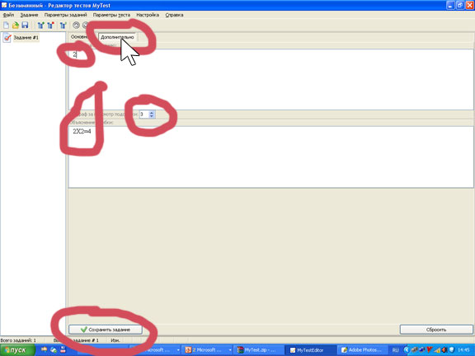
рис 22
Обязательно сохраняем задание
Повторим процедуру добавления задания, но выберем второй вид вопроса - Множественный выбор (рис 23). Все процедуры повтояются:
- текст вопроса
- тексты ответов
- подсказка
- цена вопроса и цена штрафа
- сохранение задания
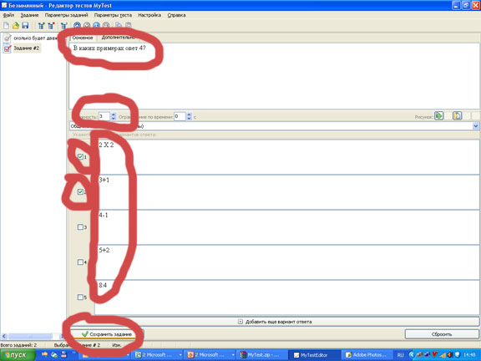
рис 23
Теперь добавим вопрос "Часть изображения". сперва изображение нужно подготовить - нарисовать или отыскать в сети, например в Яндексе - и сохранить на жесткий диск.
Добавление картинки происходит путем нажатия на кнопочку "Рисунок" - обведено в красный круг на рис 24. После нажатия в окнеоткрытия укажите путь к файлу (рис 25).

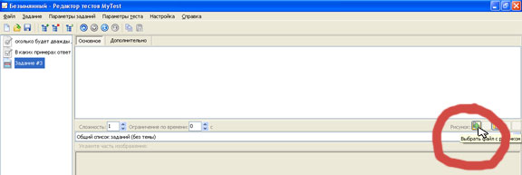
рис 24

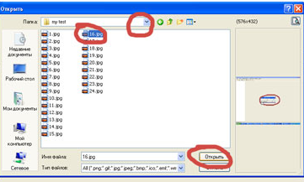
Дважды щелкнув по изображению, вызываем его редактор (рис 26). В верхней строчке жмем на инструмент "Выделить часть изображения" и на рисунке "протаскиваем" нужную область рисунка, например как на рисунке 27
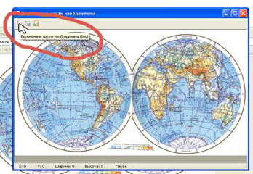
рис 26
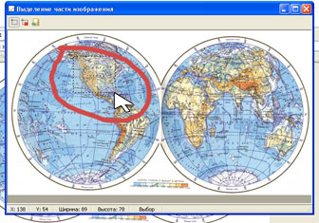
рис 27
Теперь эта область рисунка является правильным ответо, например, при формулировке можно использовать следующую фразу:"Щелкни там, где изображена, например, Африка"
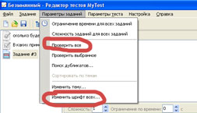
рис 28
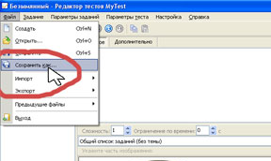
Рисунок 28 иллюстрирует как проверить свой тест на наличие ошибок. Для этого надо войти в меню "Параметры заданий" и выбрать команду Проверить все. В случае появления ошибок выбрать нужный вопрос в левой части окна и отредактировать его. Затем опят в Параметрах заданий задаём всем заданиям одинаковый формат шрифта через команду Изменить шрифт всех. После этого откроется окно, очень похожее на формат шрифты в Оффисе. назначаем размер - 14 или 16, цвет - по вкусу, шрифт - лучше Arial, начертание - жирное курсив и ОК.

рис 29.

Теперь настала пора сохранить наше творение через меню Файл - Сохранить как (рис 29) очень привычное и понятное дело - рис 30
